Skitseprojekt
Udvidet overfladeundersøgelse
Tidligere smedeværksted
Regionsvej 7, By, Postnr. By
Kommune
Lok. nr. xxx-xxxxx
Journal nr. xxxx-xxxxxx
Måned år

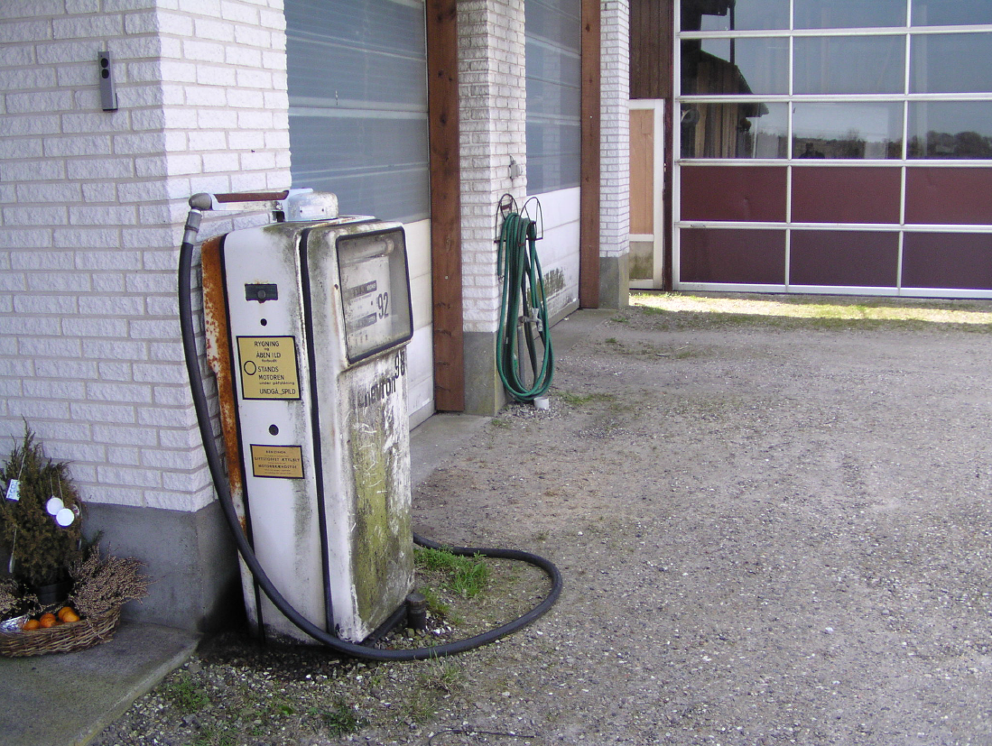

Indhold
1. Indledning 4
1.1. Baggrund 4
1.2. Formål 4
2. Anbefalinger til afværgeforanstaltninger 6
2.1. Graveplan 6
3. Prisoverslag på afværgeforanstaltninger 8
4. Referencer 10

Bilag 1 – Forslag til Graveplan
Bilag 2 - XXX

Indledning

Baggrund
Ejendommen matr.nr. Ejerlav, beliggende Adresse, har i perioden fra årstal været benyttet til branche. Yderligere har der været branche i perioden fra ca. årstal. En del af Ejendommen er dermed vurderet til at være omfattet af jordforureningsloven.
Beskrivelse af den konstaterede forurening, og hvorfor undersøgelsen udføres (VTO/indsatsplan).

Formål
Kort beskrivelse af formål: Formålet med den udvidede forureningsundersøgelse er at afklare….. forureningen skal afgrænses …. Vurdere risiko over for…. Boliger, naboboliger, grundvandsressourcen (OSD og indvindingsoplandet til xx vandværk, overfladevand (navn på bæk/fjord eller andet).

Anbefalinger til afværgeforanstaltninger
Med henblik på at sikre, at der ikke er en sundhedsmæssig risiko (kontaktrisiko) for den nuværende arealanvendelse til bolig anbefales det at der gennemføres afværgeforanstaltninger på Adresse.

Graveplan
På baggrund af de udførte undersøgelser er der udarbejdet en gravplan for udskiftning af jord med type forurening.
Beskrivelse af områder der afgraves/markeringsnet osv. Estimeret mængder jord som skal fjernes.
Situationsplan med graveområde og – dybder fremgår af bilag 1.

Prisoverslag på afværgeforanstaltninger

Referencer

Bilag 1 – Forslag til graveplan

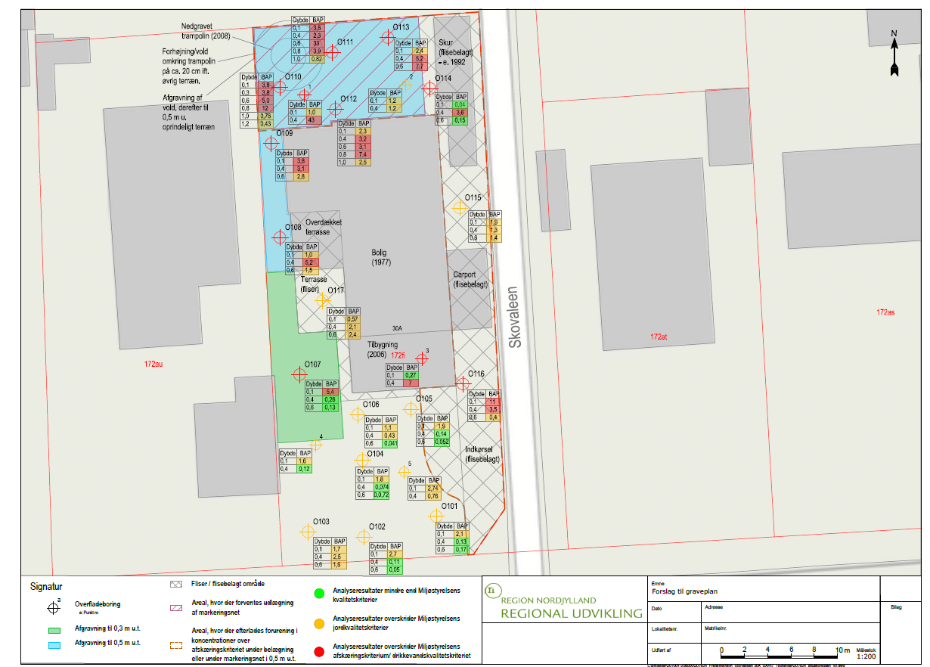
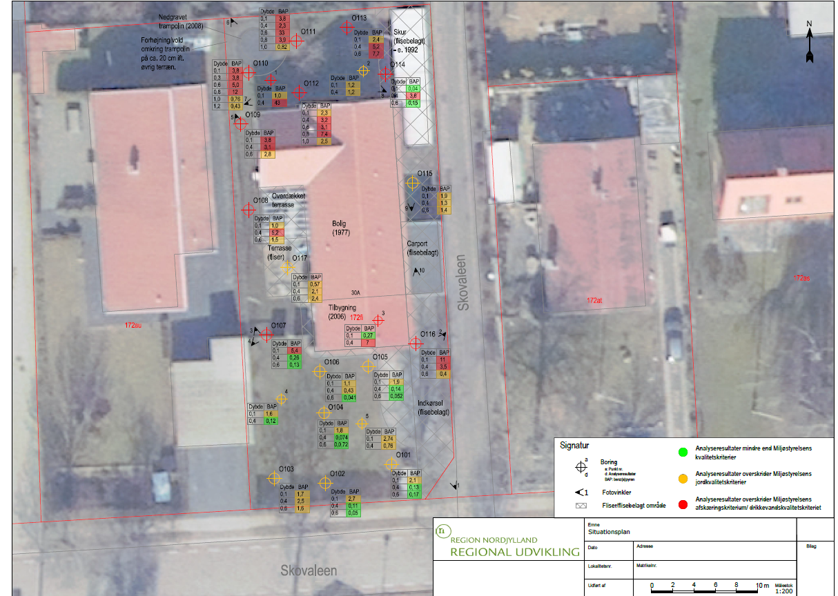

Skitseprojekt
Region Nordjylland
Jord og Vand

Niels Bohrs Vej 30
9220 Aalborg Øst

april 2024

